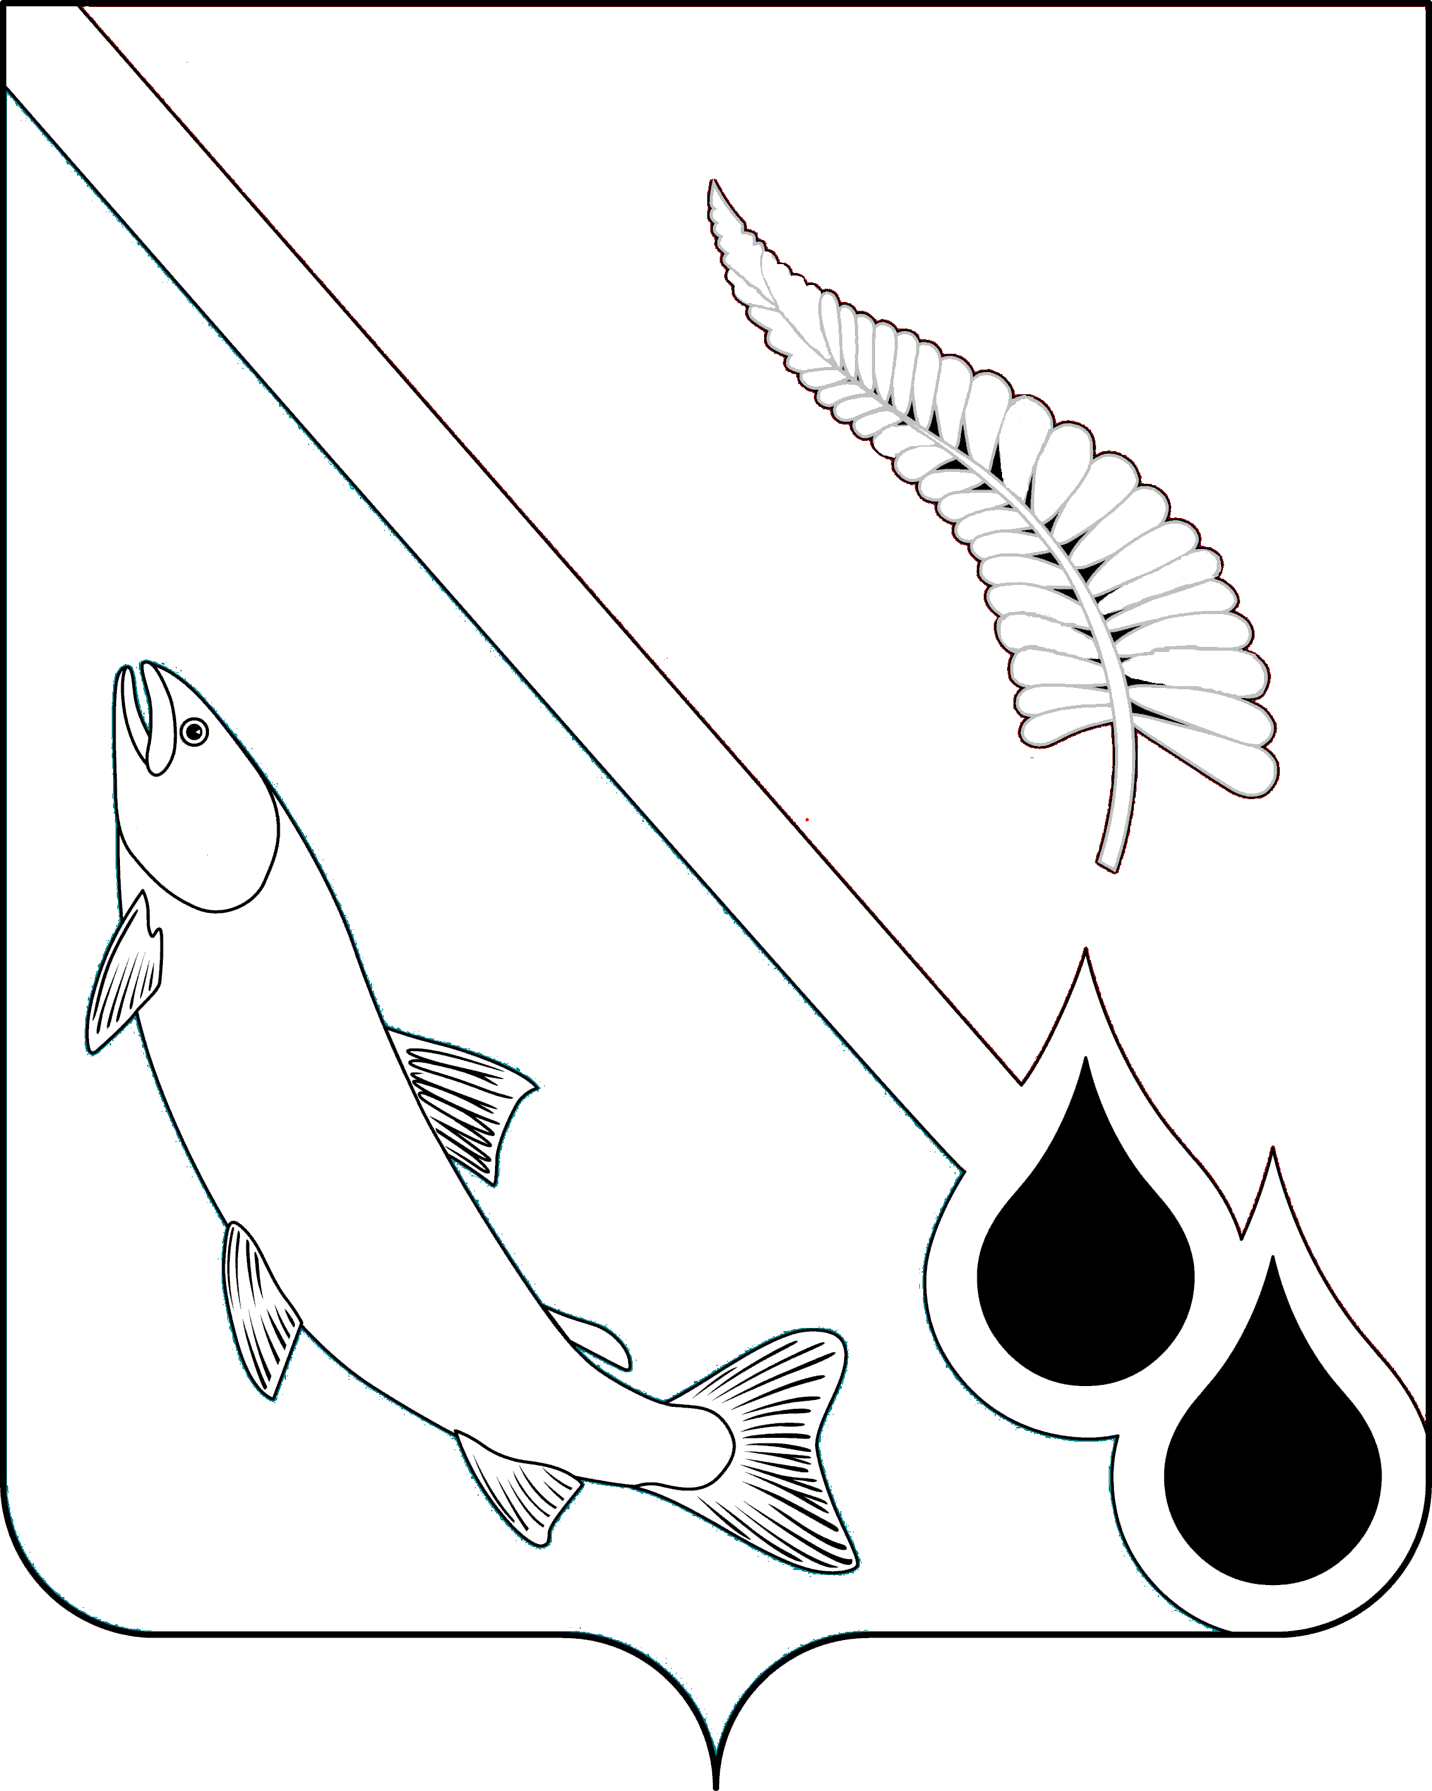

МЭР МУНИЦИПАЛЬНОГО ОБРАЗОВАНИЯ
«ГОРОДСКОЙ ОКРУГ НОГЛИКСКИЙ»
САХАЛИНСКАЯ ОБЛАСТЬ
ул. Советская, 15, пгт. Ноглики, 694450
тел.: (42444) 91178, 97011, факс (42444) 91178,
е-mail: nogliki@adm.sakhalin.ru, http://www.nogliki-adm.ru

График проведения общих собраний в населенных пунктах муниципального образования «Городской округ Ногликский» в рамках проекта «Развитие территорий»

Дата проведения | Населенный пункт, место проведения | Время проведения
17.03.2020 | с.Вал, ул.Молодежная, 9 – сельский дом культуры | 17:00
18.03.2020 | с.Ныш, ул.Первомайская, 6 – сельский дом культуры | 17:00
19.03.2020 | пгт.Ноглики, ул.Пограничная, 5А - Ногликская районная модельная центральная библиотека им. В.М.Санги | 18:00

